Муниципальное дошкольное образовательное автономное учреждение «Детский сад № 46 общеразвивающего вида с приоритетным осуществлением художественно-эстетического развития воспитанников «Фантазеры» г. Орка»

ПРОЕКТ
ТРИЗ-технологии

Выполнила: Устимович В.В

Орск, 2022 г.

Тема: ТРИЗ- технология.
- Участники проекта: педагоги, дети, родители.
- Длительность: краткосрочный;
- Тип проекта: творческий;
- Форма представления: презентация,
- Итог: выставка совместно с родителями
Актуальность проекта
ТРИЗ – технология, как универсальный инструментарий можно использовать практически
во всех видах деятельности (как в образовательной, так и в играх и режимных моментах).
Технология даёт возможность каждому
ребёнку проявить свою индивидуальность, учит дошкольников нестандартному мышлению.
Проблема: не просто развитие фантазии и воображения у детей, а умение мыслить системно, с пониманием происходящих процессов.
Гипотеза: познавательная активность детей дошкольного возраста станет выше, если в образовательной деятельности дошкольников будут использоваться ТРИЗ технологии, что в дальнейшем гарантируют их успешное обучение в школе.
Цель: раскрытие творческого потенциала каждого ребенка посредством ТРИЗ – технологии.
Задачи:
- формировать у детей исследовательские навыки: умения сравнивать и моделировать процессы взаимодействия объектов;
- развивать умение анализировать новые ситуации, ставить и решать нетиповые проблемы;
воспитывать умение работать в коллективе, учитывая при этом индивидуальные особенности каждого ребенка;

Новизна: использование нетрадиционной формы работы, которая ставит ребенка в позицию думающего человека. Адаптированная к дошкольному возрасту ТРИЗ - технология позволит воспитывать и обучать ребенка под девизом «Творчество во всем!»

Главная задача данной методики – научить ребенка думать нестандартно и находить собственные решения.
Реализация проекта осуществлена в два этапа:
1 этап
Организационный:
Изучение специальной педагогической литературы, содержание ТРИЗ-технологи й, выбор методов работы к реализации проекта
2 этап
Практический: приложение 1
Внедрение ТРИЗ в образовательный процесс:
Заключительный:
- игры с элементами ТРИЗ;
- реализация проекта (презентация)
- НОД с ТРИЗ;
- самостоятельны игры детей, сюжетно-ролевые, конструктивные, театрализованные
- выставка совместно с родителями приложение 2
Игровые упражнения:
Мы начали с игровых упражнений таких как:
- «Собери овощи в корзинку»
- «Составь картинку из геометрических фигур»;
- «На что это похоже?»;
- «Найди различия»;
- «Четвертый лишний»
- «Чьи следы»
- «Что, где лежит»
- «Да - нет»
- «Большая стирка»
- «Сказки на фартуке»

- Дети искали противоречия в предметах; в ситуациях, в размерах; в количестве;
- Противоположных признаках;
- Обобщение
Задачи:
- познакомить детей с понятием «противоречие»;
- учить детей находить и формулировать противоречивые свойства рассматриваемых предметов
- формировать представления детей о противоречиях, умение воспринимать объекты, как совокупности противоположностей
В заключении хотела бы сказать
- Каждый педагог – творец технологии, даже если имеет дело с заимствованиями.
- Создание технологии невозможно без творчества.
- И закончить своё выступления я бы хотела словами «Как нет детей без воображения, так нет и педагога без творческих порывов».
Творческих нам успехов!

Приложение № 1
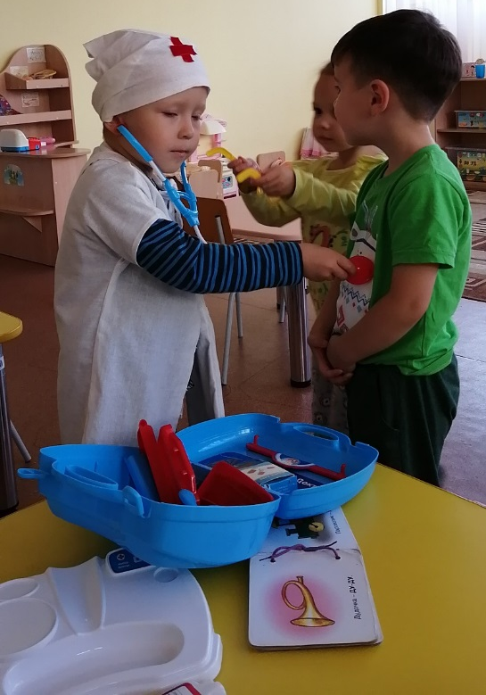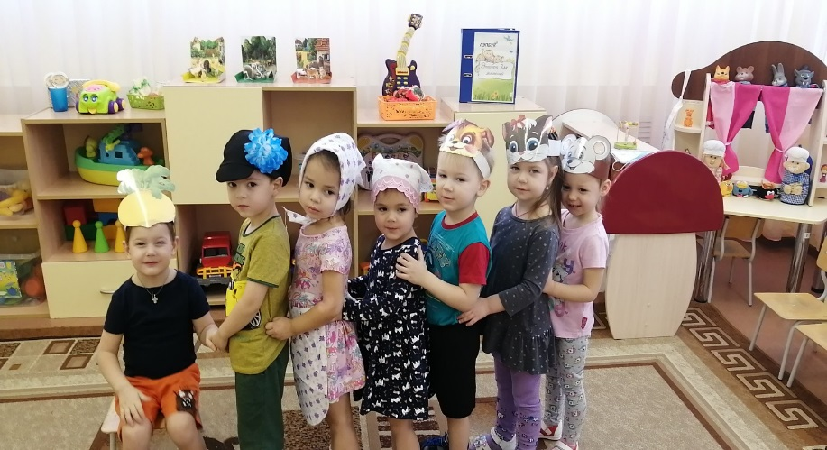
Приложение: № 2